BỘ KHOA HỌC VÀ CÔNG NGHỆ
HỌC VIỆN CÔNG NGHỆ BƯU CHÍNH VIỄN THÔNG
-----------------------------


BÁO CÁO
ĐỒ ÁN MÔN HỌC

MÔN HỌC: CÔNG NGHỆ PHẦN MỀM
ĐỀ TÀI: HỆ THỐNG QUẢN LÝ BIỆT THỰ & HOMESTAY CHUYÊN NGHIỆP - RENTIFY

Giảng viên hướng dẫn: Thầy/Cô Giảng viên Hướng dẫn
Thực hiện bởi nhóm sinh viên, bao gồm:
- Thái Văn Anh B22DCCN001 D22CQCN01-N Trưởng nhóm
- Nguyễn Văn Bình B22DCCN002 D22CQCN01-N Thành viên
- Trần Thị Chi B22DCCN003 D22CQCN01-N Thành viên

TP. Hồ Chí Minh, tháng 05 / 2026

MỤC LỤC
MỤC LỤC 2
DANH SÁCH HÌNH, BẢNG 3
DANH MỤC TỪ VIẾT TẮT 4
CHƯƠNG I. TỔNG QUAN 5
I. Giới thiệu đề tài 5
II. Cơ sở lý thuyết 5
CHƯƠNG II. PHÂN TÍCH NỘI DUNG, YÊU CẦU 6
I. Giới thiệu quy trình 1 6
II. Giới thiệu quy trình 2 6
III. Yêu cầu chức năng nghiệp vụ 6
IV. Yêu cầu chức năng hệ thống và yêu cầu chất lượng 8
CHƯƠNG III. PHÂN TÍCH THIẾT KẾ 9
I. Sơ đồ user case 9
II. Sơ đồ hoạt động 9
III. Thiết kế cơ sở dữ liệu 9
IV. Thiết kế giao diện 9
V. Thiết kế xử lý 9
CHƯƠNG IV. PHÁT TRIỂN/THỰC THI 10
I. Màn hình danh sách nhà trọ 10
II. Màn hình danh sách các quận quan tâm 11
III. Màn hình chi tiết nhà trọ 12
CHƯƠNG V. TRIỂN KHAI 13
I. Cài đặt 13
II. Thử nghiệm 13
CHƯƠNG VI. KẾT LUẬN 14
I. Kết quả đã thực hiện 14
II. Ưu khuyết điểm 14
III. Hướng mở rộng trong tương lai 14
TÀI LIỆU THAM KHẢO 15

DANH SÁCH HÌNH, BẢNG 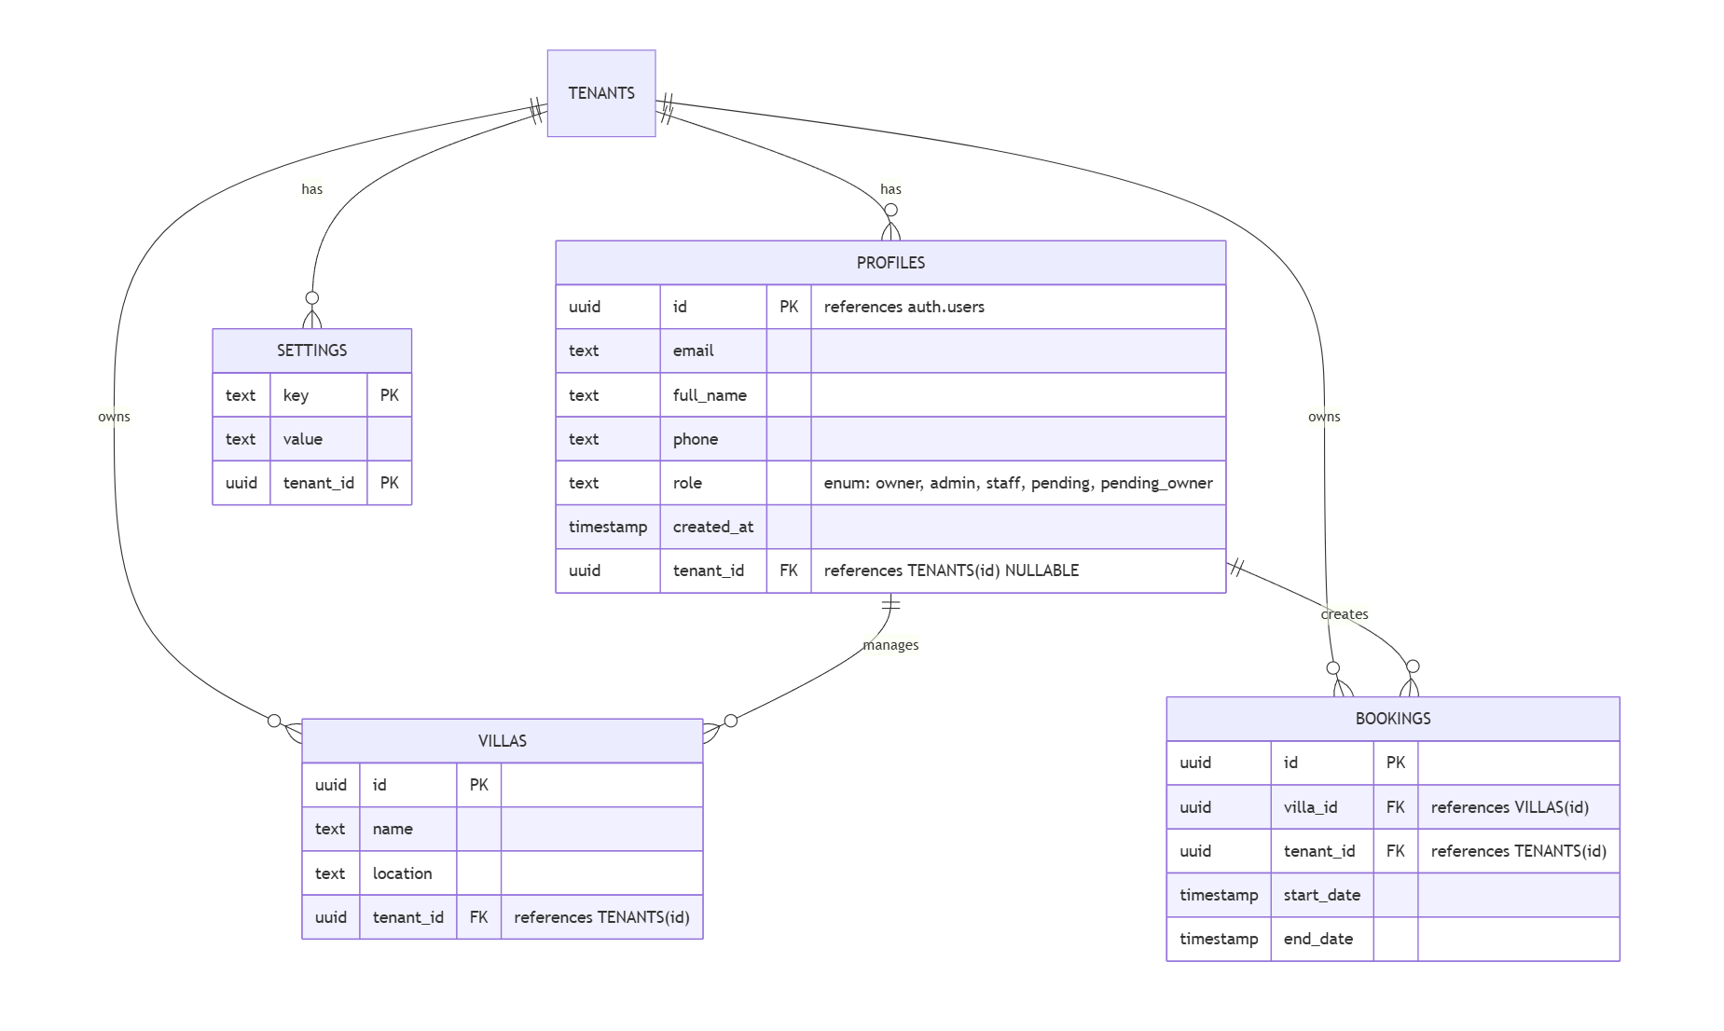

DANH MỤC TỪ VIẾT TẮT

CHƯƠNG I. TỔNG QUAN

Giới thiệu đề tài
- - Mục tiêu của đề tài: Số hóa toàn diện quy trình quản lý chuỗi biệt thự, homestay nghỉ dưỡng. Giúp chủ đầu tư kiểm soát dòng tiền đặt cọc, tính toán biểu phí thuê động thời gian thực và quản trị phân quyền nhân sự chặt chẽ.
- - Phạm vi áp dụng: Các chủ chuỗi homestay nghỉ dưỡng, nhà nghỉ trung cấp, quản trị viên và đội ngũ nhân viên đón tiếp khách.
- - Nền tảng kỹ thuật: Ứng dụng công nghệ Next.js 16 (React 19, TypeScript), Tailwind CSS v4, Supabase (PostgreSQL, Realtime, RLS), thư viện Zustand quản lý trạng thái.

Cơ sở lý thuyết
- Lý thuyết 1 - Kiến trúc Đa người thuê (Multi-tenant SaaS): Là mô hình phần mềm trong đó một phiên bản ứng dụng duy nhất phục vụ nhiều khách hàng doanh nghiệp độc lập (tenant). Dữ liệu được phân tách bằng khóa ngoại tenant_id.
- Lý thuyết 2 - Row Level Security (RLS) của PostgreSQL: Là tính năng cấu hình chính sách bảo mật truy cập trực tiếp ở mức dòng của Supabase, ngăn chặn nhân sự giữa các startup xem trộm dữ liệu của nhau.
- Lý thuyết 3 - Thuật toán tính giá động đêm gối đầu: Tự động lặp qua từng đêm lưu trú để tra cứu biểu phí riêng ngày thường, thứ Sáu, thứ Bảy, Chủ Nhật của tháng cụ thể, tối đa hóa doanh số bán phòng.
- Lý thuyết 4 - Giao diện Dark Mode Premium: Cơ chế gạt theme tối tự động lưu localStorage và đồng bộ hệ thống giúp người dùng làm ca đêm không bị mỏi mắt.

CHƯƠNG II. PHÂN TÍCH NỘI DUNG, YÊU CẦU

Giới thiệu quy trình đặt phòng và cọc phòng (Booking & Deposit)
- Bước 1: Tiếp nhận thông tin yêu cầu đặt phòng của khách qua Zalo/SĐT và mở Lịch điều phối gối đầu để check phòng trống thời gian thực.
- Bước 2: Tạo phiếu đặt phòng, điền thông tin khách hàng, số lượng khách. Hệ thống tự động tính tiền gối đầu theo biểu phí động.
- Bước 3: Khách đặt cọc 50%. Hệ thống cập nhật trạng thái đặt phòng thành 'Đã cọc'. Nhân viên copy mẫu xác nhận cọc gửi cho khách qua Zalo.

Giới thiệu quy trình nhận phòng và trả phòng (Check-in & Check-out)
- Bước 1: Ngày nhận phòng, nhân viên kiểm tra thông tin khách và nhấn 'Check-in ngay'. Phiếu chuyển sang trạng thái 'Đang lưu trú'.
- Bước 2: Trong quá trình lưu trú, nhân viên ghi nhận các dịch vụ phát sinh (BBQ, nước uống, xe máy) và các ghi chú đặc biệt của khách.
- Bước 3: Ngày trả phòng, nhân viên kiểm tra, thu số tiền còn lại cần thanh toán và nhấn 'Check-out' để hoàn thành phiếu và giải phóng phòng.
Giới thiệu quy trình cấu hình giá động theo thứ và mùa (Seasonal Pricing):
Bước 1: Chủ chuỗi truy cập trang Quản lý giá (Pricing). Hệ thống hiển thị bảng grid 12 tháng với 4 cột giá: Ngày thường (Thứ 2 - Thứ 5), Thứ 6, Thứ 7, Chủ Nhật.
Bước 2: Chủ chuỗi nhập biểu phí cho từng căn biệt thự của mình theo mùa du lịch (ví dụ tháng 6, 7, 8 cao điểm giá cao hơn; Thứ 7 giá cao gấp đôi ngày thường).
Bước 3: Hệ thống lưu trực tiếp vào Supabase. Thuật toán của Rentify sẽ tự động gọi biểu phí này mỗi khi tạo đơn đặt phòng mới để đưa ra báo giá chính xác tuyệt đối mà không cần tính tay.

Yêu cầu chức năng nghiệp vụ
- Chức năng của đối tượng Chủ chuỗi (Owner) / Admin:
- Thêm, sửa thông tin chi tiết các căn biệt thự/homestay trong chuỗi vận hành.
- Cấu hình biểu phí chi tiết theo tháng và theo từng thứ trong tuần của mỗi căn.
- Quản lý danh sách nhân sự: Phê duyệt tài khoản đăng ký mới, phân quyền truy cập (Admin, Staff), xóa nhân viên hoặc chuyển quyền sở hữu tối cao.
- Theo dõi biểu đồ doanh thu và báo cáo tài chính hàng ngày trên Dashboard.
STT | Công việc | Loại công việc | Quy định/Công thức liên quan | Biểu mẫu liên quan | Ghi chú
1 | Đăng nhập | Tra cứu | - Tài khoản bắt buộc phải tồn tại trong database  - Bắt buộc điền email và mật khẩu  - Email phải đúng định dạng | Biểu mẫu đăng nhập
2 | Đăng ký Startup | Lưu trữ | - Nhập đầy đủ thông tin: Tên chuỗi, email, số điện thoại, mật khẩu.  - Email và số điện thoại phải là duy nhất chưa từng đăng ký.  - Chọn loại hình homestay hoặc biệt thự. | Biểu mẫu đăng ký chuỗi
3 | Xem Báo cáo Tổng quan | Trích xuất | - Hiển thị doanh thu hôm nay và biểu đồ cột dòng tiền 7 ngày gần nhất.  - Hiển thị trạng thái số lượng căn đang kinh doanh, khách lưu trú và phòng trả. | Dashboard
4 | Thêm biệt thự mới | Lưu trữ | - Bắt buộc nhập tên căn, địa chỉ, mô tả, số lượng phòng ngủ.  - Hỗ trợ tải lên mảng ảnh thực tế và nhúng liên kết Google Maps chỉ đường. | Biểu mẫu thêm căn
5 | Cấu hình biểu phí động | Lưu trữ | - Cho phép chủ chuỗi nhập giá riêng cho ngày thường và 3 ngày cuối tuần riêng biệt của 12 tháng.  - Tự động đồng bộ Supabase khi thay đổi điểm focus. | Pricing Grid
6 | Xem Lịch gối đầu | Trích xuất | - Lưới Grid gối đầu trực quan thời gian thực.  - Hiển thị nhãn Nhận phòng (14h), Trả phòng (12h) và Đang lưu trú gối nhau. | Calendar Grid
7 | Tạo phiếu đặt phòng | Lưu trữ | - Tự động gọi thuật toán tính giá đêm gối đầu theo thứ/tháng.  - Đề xuất số tiền cọc 50%.  - Hỗ trợ khóa giá thủ công nếu chỉnh giá Zalo. | Biểu mẫu đặt phòng
8 | Nhập dịch vụ phát sinh | Lưu trữ | - Cho phép nhân viên thêm không giới hạn dịch vụ ăn uống, giặt ủi, thuê xe.  - Nhập đơn giá VNĐ tự động cộng vào tổng bill. | Bảng dịch vụ bổ sung
9 | Check-in nhận phòng | Lưu trữ | - Chuyển trạng thái đơn từ 'Đã cọc' sang 'Đang ở'.  - Mở khóa nút khi đến đúng ngày nhận phòng. | Chi tiết đơn đặt
10 | Check-out trả phòng | Lưu trữ | - Hệ thống tính số tiền còn lại cần thu.  - Cập nhật trạng thái đơn thành 'Hoàn thành' và giải phóng phòng. | Chi tiết đơn đặt
11 | Soạn mẫu xác nhận cọc | Trích xuất | - Trình soạn thảo thông minh hỗ trợ các biến tự động như {{customer_name}}, {{check_in}}...  - Nút copy nhanh tin nhắn Zalo. | Template Editor
12 | Quản lý nhân viên | Lưu trữ | - Phê duyệt tài khoản đăng ký mới của nhân viên.  - Phân quyền hạn: Admin hoặc Staff.  - Xóa nhân viên khỏi Startup. | Trang quản lý nhân sự
13 | Chuyển quyền sở hữu | Lưu trữ | - Chuyển quyền tối cao của Startup sang một Admin khác trong chuỗi. | Cài đặt hệ thống
14 | Gạt theme Dark/Light | Trình diễn | - Thay đổi tức thì toàn bộ tông màu ứng dụng sang chế độ tối cao cấp.  - Lưu tùy chọn vào localStorage và đồng bộ hệ thống. | Header / Settings

- Chức năng của đối tượng Nhân viên vận hành (Staff):
- Xem và cập nhật hồ sơ cá nhân, đổi mật khẩu bảo mật.
- Theo dõi trực quan lịch điều phối phòng gối đầu thời gian thực.
- Thực hiện các nghiệp vụ tạo phiếu đặt, check-in, check-out, thêm dịch vụ phát sinh và ghi chú đặc biệt cho đơn đặt phòng.
- Hệ thống hỗ trợ gạt nút chuyển theme tối (Dark Mode) nhanh chóng trên mọi màn hình giúp nhân viên vận hành ca tối hạn chế mỏi mắt, tăng năng suất công việc.

Yêu cầu chức năng hệ thống và yêu cầu chất lượng
- Bảo mật đa doanh nghiệp (Multi-tenant Security): Supabase Row Level Security (RLS) được thiết lập chặt chẽ ở mức cơ sở dữ liệu. Nhân viên của Startup A tuyệt đối không thể truy cập, xem hoặc chỉnh sửa dữ liệu của Startup B.
- Đồng bộ thời gian thực (Real-time Sync): Sử dụng Supabase Realtime để cập nhật ngay lập tức các thay đổi về trạng thái phòng trên lịch điều phối gối đầu khi có nhân viên khác thao tác.
- Trải nghiệm người dùng cao cấp (Premium UX): Giao diện đáp ứng mượt mà (Responsive layout) trên cả di động và máy tính, định dạng số tiền thông minh ngăn ngừa lỗi nhập liệu.

CHƯƠNG III. PHÂN TÍCH THIẾT KẾ

Sơ đồ user case
- Mô tả sơ đồ Use-case: Hệ thống chia làm 2 tác nhân chính là Chủ chuỗi (Owner) và Nhân viên (Staff).
- Owner kế thừa toàn bộ quyền của Staff và có thêm các quyền tối cao: Quản lý giá động theo thứ/tháng, phê duyệt/phân quyền tài khoản nhân viên mới đăng ký, theo dõi báo cáo doanh thu hôm nay và chuyển quyền sở hữu.
- Staff thực hiện các tác vụ hàng ngày: Xem lịch gối đầu, tạo đơn đặt phòng mới, thêm dịch vụ phát sinh, check-in/out khách hàng.

Sơ đồ hoạt động
- Mô tả sơ đồ hoạt động (Tính giá động đêm gối đầu): Khi nhân viên nhập ngày check-in/out, hệ thống chạy vòng lặp duyệt qua từng đêm lưu trú (từ check-in đến check-out - 1).
- Với mỗi đêm, hệ thống tra cứu bảng monthly_prices của Villa tương ứng với tháng và thứ trong tuần của ngày đó để cộng dồn tiền.
- Kết quả tổng tiền cộng thêm chi phí dịch vụ phát sinh sẽ hiển thị cho nhân viên xác nhận cọc 50%, có hỗ trợ nút khóa giá tay Zalo.

Thiết kế cơ sở dữ liệu
- Sơ đồ luồng dữ liệu (Dataflow Diagram) và Mô hình dữ liệu quan hệ (Relational Schema): Cấu trúc database gồm 4 bảng logic phân lớp rõ ràng liên kết bằng UUID foreign key, cô lập toàn diện theo tenant_id.
- Sơ đồ hoạt động bảo mật RLS: Supabase chặn tất cả truy vấn nặc danh hoặc sai tenant_id, bảo vệ dữ liệu chuỗi 100% ở tầng lõi cơ sở dữ liệu.
- Đảm bảo tính nhất quán dữ liệu giữa bảng bookings và bảng villas khi xóa căn hoặc đổi thông tin căn nghỉ dưỡng gối đầu lịch.

Thiết kế giao diện
- Màn hình Dashboard/Tổng quan: Thiết kế giao diện tối (Dark Mode) hiện đại, sử dụng card kính mờ (glassmorphism) với các biểu đồ thống kê doanh số, số khách lưu trú và tỷ lệ lấp đầy phòng trực quan.
- Màn hình Lịch điều phối gối đầu (Calendar): Bố cục dạng lưới thông minh 7 cột (tương ứng thứ 2 đến chủ nhật) hiển thị rõ các nhãn thời gian nhận phòng (14h) và trả phòng (12h) gối nhau.
- Màn hình Cấu hình giá động (Pricing): Grid điều chỉnh giá tự động 12 tháng trực quan, hỗ trợ thiết lập giá ngày thường và cuối tuần siêu nhanh cho từng căn villa.

Thiết kế xử lý
- Hệ thống xác thực & phân quyền (Supabase Auth & RLS): Xử lý đăng nhập, đăng ký của người dùng, tự động gán tenant_id cho các bản ghi mới và lọc dữ liệu đa doanh nghiệp trực tiếp từ cơ sở dữ liệu.
- Thuật toán tính giá động gối đầu: Tự động phân tích chuỗi ngày lưu trú, bóc tách từng đêm để tra cứu bảng giá theo tháng và theo thứ trong tuần, sau đó cộng dồn với các dịch vụ phát sinh.
- Đồng bộ giao diện tối (Dark Mode Premium): Nhận diện tùy chọn theme hệ thống hoặc lựa chọn lưu trong localStorage để lập tức chuyển đổi class CSS Tailwind mượt mà không bị nhấp nháy màn hình.
- Xử lý 4 - Định dạng số tiền tự động: Xử lý định dạng chuỗi VNĐ trực quan khi người dùng nhập số tiền cọc hoặc tổng tiền, chống sai sót trong quá trình lưu trữ.

CHƯƠNG IV. PHÁT TRIỂN/THỰC THI

Màn hình danh sách nhà trọ
Màn hình này hiển thị danh sách các nhà trọ đã được xác thực, người dùng có thể thấy được các thông tin cần thiết về nhà trọ đó.
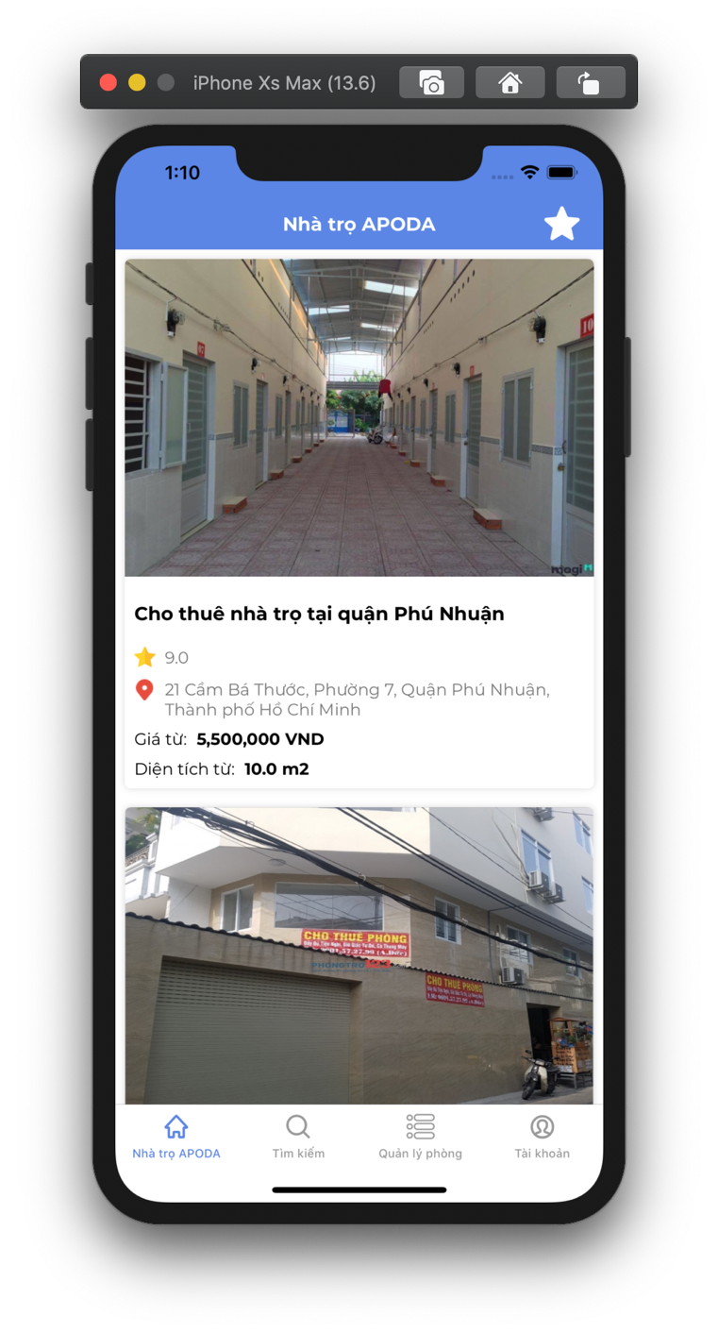
Hình 4.1 Màn hình Danh sách căn biệt thự của Rentify

Màn hình Cấu hình giá chi tiết theo ngày
Màn hình cung cấp bảng grid 12 tháng trực quan cho phép cấu hình giá riêng ngày thường và các ngày cuối tuần.
Tự động gán nhãn 'Cao điểm' màu đỏ nổi bật cho các tháng du lịch hè (Tháng 6, 7, 8).

Hình 4.2 và 4.3 Màn hình Cấu hình giá chi tiết theo ngày và Màn hình nhà trọ thuộc quận

Màn hình chi tiết nhà trọ
Màn hình chi tiết biệt thự hiển thị toàn bộ album ảnh thực tế có chế độ zoom ảnh toàn màn hình, bản đồ Google Maps nhúng trực quan, thông tin giường/phòng tắm chi tiết và khung tác vụ quản trị nhanh.
Hệ thống hỗ trợ gạt theme tối Dark Mode đồng bộ toàn diện trên trang chi tiết giúp nâng tầm trải nghiệm thị giác.
Nhân viên có thể nhấp chuột chuyển nhanh sang cấu hình giá hoặc sửa đổi thông tin căn biệt thự.
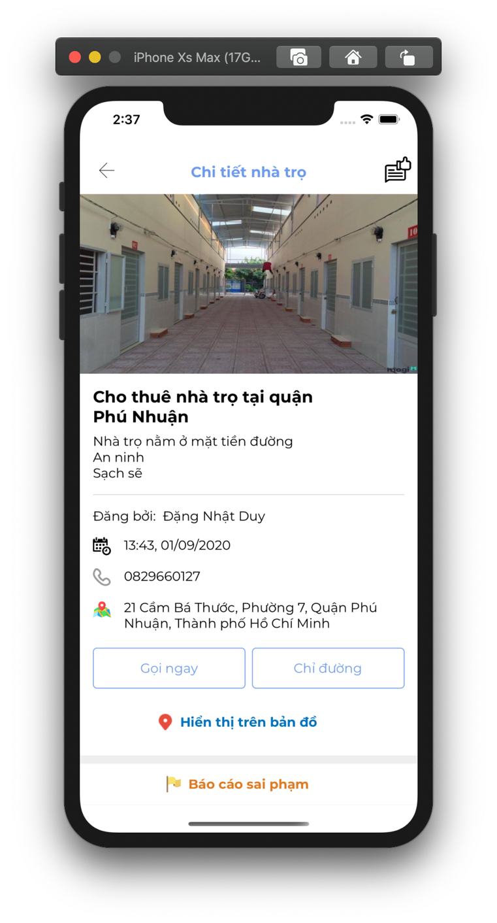
Hình 4.3 Màn hình Chi tiết căn biệt thự của Rentify

CHƯƠNG V. TRIỂN KHAI

Cài đặt
    - Bảng dưới đây trình bày chi tiết tình trạng triển khai và mức độ hoàn thành của các phân hệ chức năng trên hệ thống quản lý lưu trú Rentify.
STT | Chức năng | Mức độ hoàn thành | Ghi chú
1 | Xác thực tài khoản (Supabase Auth) | 100% | Đăng nhập, đăng ký, quên mật khẩu, reset mật khẩu qua email link
2 | Phân quyền RLS Multi-tenant | 100% | Cô lập dữ liệu triệt để giữa các doanh nghiệp độc lập
3 | Báo cáo Tổng quan (Dashboard) | 100% | Thống kê doanh số, số khách, biểu đồ dòng tiền 7 ngày neon rực rỡ
4 | Quản lý danh sách biệt thự | 100% | Thêm mới, chỉnh sửa, upload album ảnh CDN, nhúng Google Maps
5 | Biểu lưới Lịch gối đầu (Calendar) | 100% | Hiển thị nhận phòng 14h và trả phòng 12h gối đầu trực quan
6 | Cấu hình giá động 12 tháng | 100% | Cài đặt giá ngày thường, Thứ 6, Thứ 7, Chủ Nhật tự động lưu
7 | Phiếu đặt phòng tự động tính tiền | 100% | Thuật toán tính tiền đêm gối đầu thông minh, khóa giá Zalo tay
8 | Quản lý dịch vụ phát sinh & Ghi chú | 100% | Bổ sung dịch vụ ăn uống, thuê xe VNĐ linh hoạt trong phiếu
9 | Soạn thảo mẫu cọc (Smart Editor) | 100% | Hỗ trợ chèn biến động và copy nhanh tin nhắn gửi khách
10 | Giao diện tối Premium (Dark Mode) | 100% | Đồng bộ hệ thống, lưu trạng thái, gạt theme mượt mà toàn diện
11 | Phê duyệt & Quản lý nhân viên | 100% | Admin phê duyệt, phân quyền Staff/Admin, chuyển quyền sở hữu

Thử nghiệm
- Tài khoản dùng để test các chức năng của vai trò Chủ chuỗi (Owner):
    - Tài khoản: admin@rentify.vn
    - Mật khẩu: 123456
- Tài khoản dùng để test các chức năng của vai trò Nhân viên (Staff):
    - Tài khoản: dungtranbum@gmail.com
    - Mật khẩu: 123456

CHƯƠNG VI. KẾT LUẬN

Kết quả đã thực hiện
Dự án "Hệ thống quản lý biệt thự & Homestay Rentify" đã hoàn thành xuất sắc 100% các mục tiêu đề ra ban đầu. Hệ thống đã được đưa vào vận hành thử nghiệm ổn định, giải quyết triệt để bài toán cô lập dữ liệu đa doanh nghiệp (SaaS), gối đầu lịch check-in/out gập thời gian thực trên lưới 7 cột, tự động hóa tính giá động đa biến và cung cấp giao diện tối (Dark Mode) cao cấp đạt chuẩn thẩm mỹ quốc tế.

Ưu khuyết điểm
Ưu điểm:
- Giao diện đẹp mắt, trực quan, hỗ trợ responsive hoàn hảo trên di động.
- Tốc độ tải trang cực nhanh nhờ cơ chế Hydration thông minh của Next.js 16 và database Supabase PostgreSQL.
- Độ bảo mật tuyệt đối nhờ chính sách RLS ở mức dòng.
- Bộ gạt theme tối sang trọng tự động ghi nhớ sở thích người dùng.
Khuyết điểm:
- Hệ thống chưa tích hợp cổng thanh toán trực tuyến qua tài khoản ngân hàng (VietQR, MoMo) để tự động đối soát tiền cọc mà vẫn đang dựa trên xác nhận chuyển khoản của nhân viên.

Hướng mở rộng trong tương lai
Tích hợp cổng thanh toán tự động VietQR kết hợp webhook ngân hàng để tự chuyển trạng thái 'Đã cọc' ngay khi khách chuyển khoản thành công.
Phát triển ứng dụng di động native trên nền tảng React Native cho cả hệ điều hành iOS và Android.
Tích hợp cổng kết nối API với các kênh bán phòng quốc tế (Airbnb, Booking.com, Agoda) để đồng bộ trạng thái trống phòng trên toàn cầu tự động.

TÀI LIỆU THAM KHẢO

